管理体系审核记录表
过程与活动、  抽样计划 | 涉及  条款 | 受审核部门：管理层、安全事务代表 主管领导赵凤娟、赵广洋、 陪同人员：王丽 | 判定
 |  | 审核员：冷春宇 审核时间：2022.12.15
涉及标准条款：QEO:4.1理解公司及其环境、4.2理解相关方的需求和期望、4.3 确定管理体系的范围、4.4质量/环境/职业健康安全管理体系及其过程、5.1领导作用和承诺、5.2质量/环境/职业健康安全方针、5.3公司的岗位、职责和权限、O5.4协商与参与、6.1应对风险和机遇的措施、6.2质量/环境/职业健康安全目标及其实现的策划、Q6.3变更的策划、7.1.1（EO7.1）资源总则、7.4沟通/信息交流、9.3管理评审、10.1改进、10.3持续改进
国家/地方监督抽查情况；顾客满意、相关方投诉及处理情况；上次审核不符合验证，变更，
验证企业相关资质证明的有效性；证书及标志使用
企业基本信息 |  | 公司统一社会信用代码91371700MA3Q5BNT7C，成立于2019年7月8日，  经营范围：环保设备及检测系统、水质分析检测仪器仪表、气体分析收器仪表、污染物分析检测仪器仪表、物质成分分析检测仪器仪表、土壤分析检验仪器仪表、光谱分析仪器、工业自动化设备的研发。组装、销售。环保检测设备软件开发。环保检测设备的技术开发、技术咨询、环境监测设备、汽车配件的修货物进出口。{依法需经批准的琼目，经相关部门批准后方可开展经营活动)，  法人兼总经理赵广洋，2022年重新任命了新管代赵凤娟。  注册及经营地址：山东省菏泽市高新区万福办事处医疗器械产业园二号楼。  公司目前仍然主要从事水质分析检测仪器仪表的组装及销售。 | Y
领导作用和承诺、组织的岗位职责和权限 | Q/E/O：5.1，5.3 | 据负责人赵凤娟介绍，公司成立以来确定了各个部门及其职责，建立文件化的管理体系，公司各部门沟通信息传递良好。  总经理负责公司全面运行，负责组织制定方针、目标、管理评审等工作。管代赵凤娟主要负责体系工作，其职责为：  1)确保本公司三体系所需的过程得到建立、实施和保持；  2)向总经理报告体系运行的业绩，包括改进的需求；  3)在全公司范围内促进满足顾客要求意识、环境保护意识、职业健康安全意识的形成和提高；就体系有关事宜对外联系。  总经理对公司体系的运行持续提供必需的资源，总体能履行其管理承诺。  经交流管代基本了解管理体系的基本运行情况，比较重视公司管理及体系建设。 | Y
理解组织及其环境 | QEO 4.1 | 公司基本确定与其目标和战略方向相关并影响其实现质量、环境和职业健康安全管理体系预期结果的各种外部和内部因素。  提供 《组织的内外重要环境因素分析表》，识别内外部因素，内容主要包括人力、财务、质量、技术、政治等因素，并规定了监视、评审方法和频次，以及负责的部门。  近一年无变化。 | Y
理解相关方的需求和期望 | QEO 4.2 | 由办公室负责组织对相关方的评估，提供 《组织的相关方需求和期望调查表》，分析了顾客、员工、股东、供方等需求和期望，并各自规定评审项目指标。  近一年无变化。 | Y
质量/环境/职业健康安全/职业健康安全管理体系的范围 | QEO 4.3 | 经确认企业的管理体系范围没有变化：  QMS: 水质分析检测仪器仪表的组装及销售；  EMS: 水质分析检测仪器仪表的组装及销售及其所涉及的环境管理活动；  OHSMS:水质分析检测仪器仪表的组装及销售及其所涉及的职业健康安全管理活动  Q8.3不适用，运输过程外包。 | Y
质量/环境/职业健康安全管理体系及其过程 | QEO 4.4 | 按标准要求建立文件化的管理体系，识别的质量/环境/职业健康安全管理所需的过程。  公司按照标准建立的文件化的质量/环境/职业健康安全管理体系，编制了质量／环境/职业健康安全手册，流程性文件、管理制度、作业指导书、检验规程等有所增加；持续对各个过程的监控进行了记录，形成的相关文件化信息，为过程运行提供了支持，以证实过程按照策划执行。  近一年无变化。 | Y
方针 | QEO 5.2 | 在《管理手册》中明确了质量、环境、安全方针没有变化：做一流产品、创一流企业,以优质的产品，不断满足顾客需求；遵守环境法律法规，实现污染控制；持续改进环境业绩，创建绿色企业； 以人为本、科学管理、控制风险、关爱健康。  方针以文件的形式向各部门发放，会议上多次就方针作沟通。  总经理和管代按照标准要求制订的方针，管理评审对质量、环境、职业健康安全方针的适宜性作了评审，判定适宜，适合公司的发展需求。质量、环境和职业健康安全方针符合标准要求。 | Y
组织的角色、职责和权限 | QEO 5.3 | 组织机构图列出公司的各个部门，各部门的负责人以公司任命书的形式任命，《岗位职责与任职要求》对各部门和各岗位的职责和权限作出规定，能够符合管理体系各项标准的要求，持续确保各个过程获得其预期输出，管理者代表向最高管理者报告质量、环境、职业健康安全管理体系的绩效及改进机会，持续整个组织推动以顾客为关注焦点，在策划和实施管理体系变更时保持其完整性。  管理者代表的职责在手册中作出规定。 | Y
应对风险和机会的措施 | QEO6.1 | 公司确定各个过程所需要应对的风险和机会。编制了SDTS.CX13-2022《风险和机遇的应对控制程序》，基本规定了风险管理控制相关内容。  提供《风险和机遇评估分析表》，对公司各项活动、过程的风险和机遇进行了分析，评价风险级别及进行的管理措施。基本满足标准要求，近一年无变化。  公司根据环境因素和危险源的风险辨识结果，分别制定出《重要环境因素清单》、《重大危险源清单》，近一年无变化。  制定了SDTS.CX02-2022《法律法规和其他要求控制程序》、SDTS.CX16-2022《合规性评价程序》，每年对公司适用的合规义务进行识别更新并定期评价、检查。  经组织评价，组织策划的措施基本能够满足风险和机遇应对需要，能够与识别的风险和机遇对产品符合性的潜在影响相适应，基本满足标准要求。 | Y
目标和措施计划（管理方案） | QEO6.2 | 在《管理手册》中制定的公司目标有6项：  1）产品出厂合格率100%；2）顾客满意度≧95%；3）固体废弃物有效处置率100%；4）无火灾事故发生；5）无触电事故发生；6）无人身伤害事故发生；  提供的《质量环境安全目标分解》考核表。表明目标已分解到各部门，2022.9.30日考核能完成。  并提供《2022-2023年度环境目标、指标与管理方案一览表》、《2022-2023年度职业健康目标、指标与管理方案一览表》，说明有措施、实施步骤及预算等，基本满足体系运行持续有效。  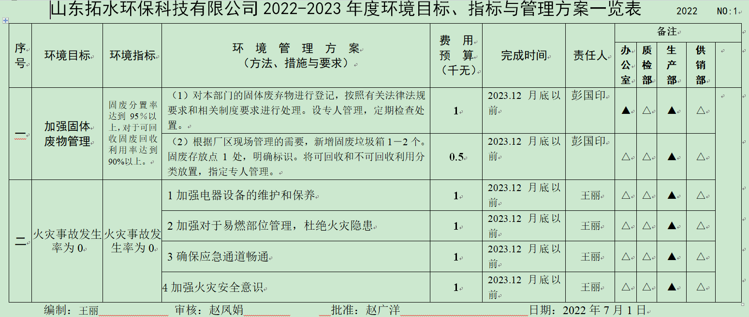  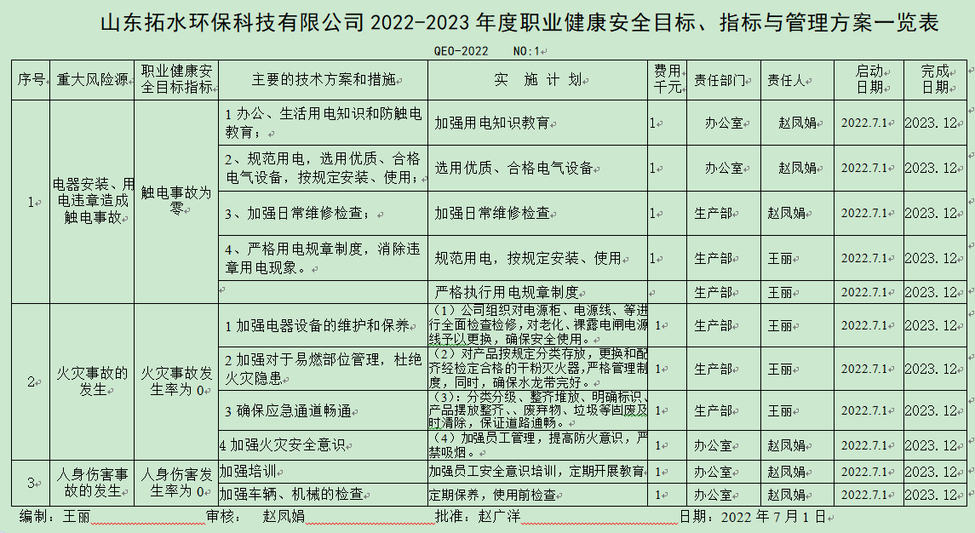 | Y
变更的策划 | Q6.3 | 企业有通过管理评审，内部审核结果，过程业绩分析，监视、测量、分析、评价等收集可能发生的变更信息，当组织内外环境、客户及利益相关方的需求、企业经营等方面发生重大变化，具体包括产品质量监视和测量过程中持续未达到预期结果、组织机构变化、重大人员调整、持续的经营亏损等情况下，需要对体系进行变更。企业有充分识别潜在的变更需求，并确保在必要时做出相应的变更。  受审核方明确了变更评估及实施的流程，即当发生变更时，确定变更的目的、考虑变更的潜在后果，保证质量管理体系的完整性，识别变更的风险和机遇，确定资源的可获得性并制定应对措施，责任和权限的分配或再分配。并要求对变更前、变更中、变更后的全过程实施监控，并对变更的有效性进行评价，确保质量管理体系的完整性。  自上次审核以来，管代变更，对体系无影响。 | Y
资源 | Q7.1.1  E/O7.1 | 内部组织机构设置见组织机构图，共设置总经理、管理者代表、办公室、供销部、生产部和质检部。组织结构设置与组织相关文件的描述一致；相关岗位的职责和权限有明确规定。  查组织场所一处，与申报的场所一致。  公司员工办公场所良好，办公设备满足工作需要。有供电配电和供热、消防等设施。公司配有灭火器和消防栓多个，有检查记录，设配完好，楼道有消防指示，消防通道畅通。  公司确定所生产销售产品的功能、理解顾客的需求和期望、服务、行业知识和管理体系知识等为公司必要的知识，从行业协会、供应商、客户、公司内部成功经验或失败教训、相关单位、产品和服务的改进结果等获取相关资源和知识并不断转化为公司的知识。确定了识别、获取、应用、保护、更新组织知识的管理活动。  目前，公司资源配置持续满足产品生产、销售服务和管理体系运行需要。 | Y
沟通、协商与参与、  员工代表 | O5.4  QEO7.4 | 公司通过各种会议、文件下发、培训、检查、电话、交谈、微信、互联网、内网等形式，对合同、销售、服务、质量、体系、环境因素、危险源等进行内部沟通，促进各部门和岗位相互了解和信任，达到全员增强质量、环境、职业健康安全的意识。  公司任命了的职业健康安全事务代表为史春霞，就职业健康安全事务进行沟通、参与和协商。职业健康安全事务代表能履行职责，代表员工参与职业健康安全事务等，确保了体系的有效运行。  利用电话、信函、走访、回访、顾客满意度调查等方式进行外部信息交流，确保质量/环境/职业健康安全信息与相关方得到有效沟通。  各部门负责与业务有关的内外部信息沟通。管理者代表、职业健康安全事务代表等共同参与信息沟通。  询问管代赵凤娟，知悉其职责。  目前公司内外信息交流渠道顺畅、交流信息广泛。 | Y
管理评审 | Q/EO9.3 | 公司编制的SDTS.CX05-2022《管理评审程序》，基本规定管理评审相关内容和要求。2022.10.17日进行了管理评审，提供会议签到表。  查看 “管理评审计划”，由赵广洋批准；内容包括；评审目的、评审时间、参加部门人员、评审输入内容等。  管理评审输入:各部门工作报告、与管理体系相关的内外部因素的变化、相关方需求变化、，顾客满意和相关方的反馈，目标的实现情况，监视和测量结果，内部审核结果，外部供方的绩效，资源的充分性，应对风险和机遇所采取的措施，重要环境因素，重要危险源，合规义务履行情况，事件调查、纠正和预防措施，改进的机会等。管理评审的输入基本充分。查《管理者代表管理评审材料》、《办公室工作报告》、《生产质检部工作报告》，有参加人员签到表。  管理评审输出：  查看了总经理赵广洋批准的“管理评审报告”，对公司体系文件的符合性，国家、地方及行业相关法规、标准的执行情况，风险和机遇的应对情况，产品质量情况，内审实施情况、相关方投诉情况、管理目标完成情况、管理体系的适宜性、有效性、充分性做出了评价。评审结论：公司的管理体系是适宜的、充分的和有效的，达到了顾客满意和持续改进的目的，方针和目标的贯彻是有效的。  提出了改进措施: 需要进一步加强业务员销售技能培训。实施中。  上次管理评审提出的改进措施能按时完成，管理评审的策划及实施符合要求。  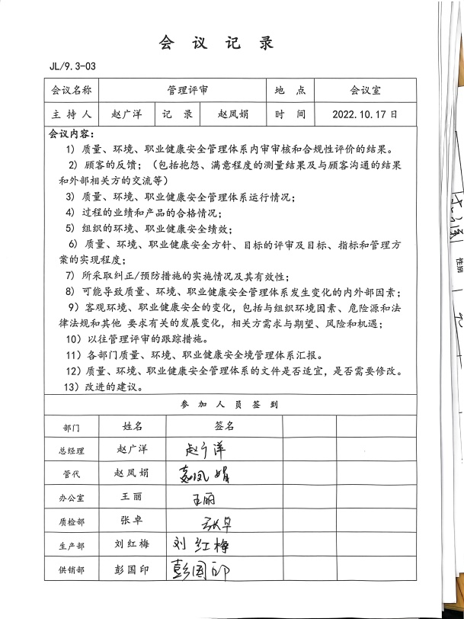 | Y
总则 | QEO 10.1 | 综合全部审核证据认为公司管理体系方针、目标、内部审核、管理评审、不合格和纠正措施各项要求得到落实，相关管理活动得到有效开展，体现了持续改进的要求及改进产品来满足未来的需要和期望。考虑了分析、评价结果及管理评审的输出，并确定了对存在应关注的持续改进的需求和机遇。  ——具体事实可见审核10.2条款记录。 | Y
持续改进 | QEO 10.3 | 公司确定并选择改进机会，采取必要措施，满足顾客要求和增强顾客满意。  包括：  a) 改进产品或服务，以满足要求并关注未来的需求和期望；  b) 纠正或减少不利影响；  c) 改进管理体系绩效和有效性。  对以下方面所需的监视、测量、分析和改进过程进行策划和实施：  1.证实产品和服务满足规定的要求；  2.确保管理体系的符合性；  3.持续改进管理体系的有效性。  根据不同过程、不同产品和不同要求，采取不同的方法进行监视、测量和分析。  公司利用管理方针、目标、内审和外审、数据分析、纠正和预防措施以及管理评审，识别任何改进的机会，持续改进管理体系的适宜性、充分性和有效性。 | Y
国家/地方抽查、顾客满意、相关方投诉处理 |  | 公司成立和体系运行以来，未受到上级主管部门有关质量、环境问题、职业健康安全的行政处罚。未发生相关方的投诉。到目前为止没有国家/地方抽查情况。  目前没有相关行政主管部门的检查处罚，在审核现场也未发现抽查、相关方投诉等情况。 | Y
验证企业相关资质证明的有效性 |  | 营业执照与提交的一致。 | Y
上次审核不符合验证 |  | 上次审核发现的不符合（培训计划要求2021年10月份需进行质量、环保、安全防护意识培训，但是本次审核时未能提供相关培训证据），经现场验证已关闭，整改措施有效。 | Y
变更 |  | 管代变更为赵凤娟 | Y
证书及标志使用 |  | 招投标及业务洽谈时出示证书原件，未使用认证标志 | Y
员工代表 |  | 公司经选举确定职业健康安全事务代表是史春霞，主要职责有：  a）负责职工代表大会的日常工作，检查、督促职工代表大会决议的执行；  b）负责召开讨论有关工资、福利、劳动安全卫生、社会保险等涉及职工切身利益的会议，代表员工反映员工的建议和意见；  c）接收、处理外部职业健康安全信息；  d）交流各级职能部门间产生的职业健康安全信息；  e）收集、处理和反馈员工所关心的职业健康安全问题；  f）参与职业健康安全工作方针和程序的制定、评审和实施；  g）参与影响作业场所人员职业健康安全的任何变化的讨论。  由于公司福利待遇正常发放，员工无抱怨，目前信息交流机制畅通。 | Y
说明：不符合标注N

